Archivní číslo vzorku | 7245
Odběrové číslo vzorku | PMP4
Pořadové číslo karty vzorku v databázi | 1832
Místo | Bartošovice
Objekt | Socha PANNY MARIE s podstavcem
Místo odběru popis | 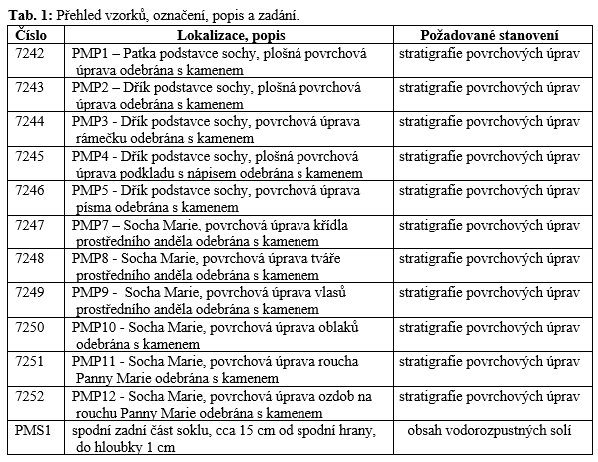
Místo odběru foto | 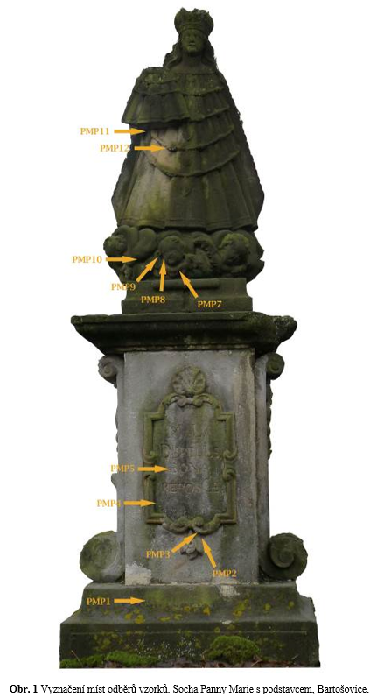  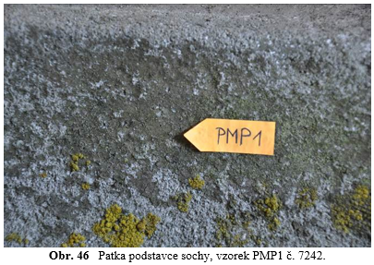  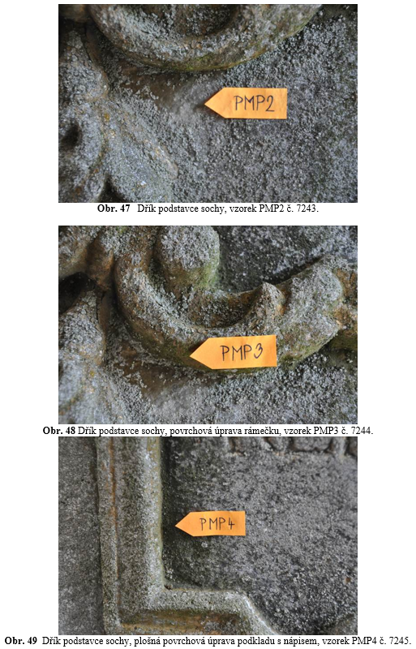  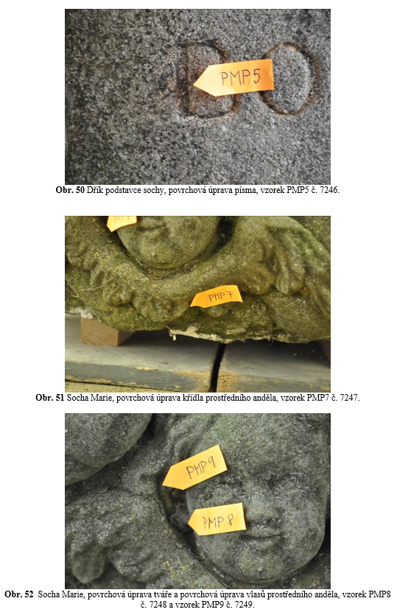  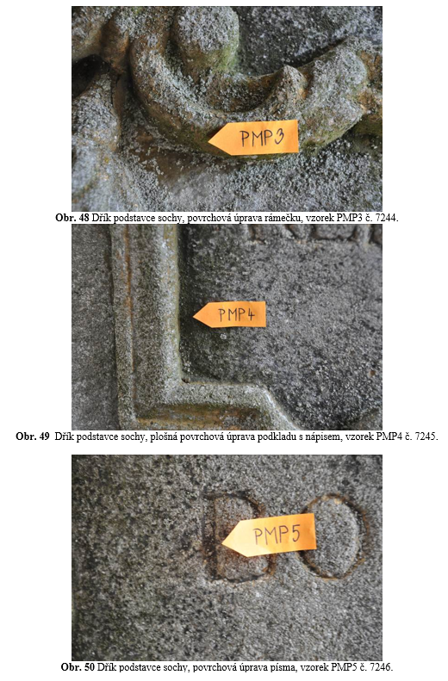  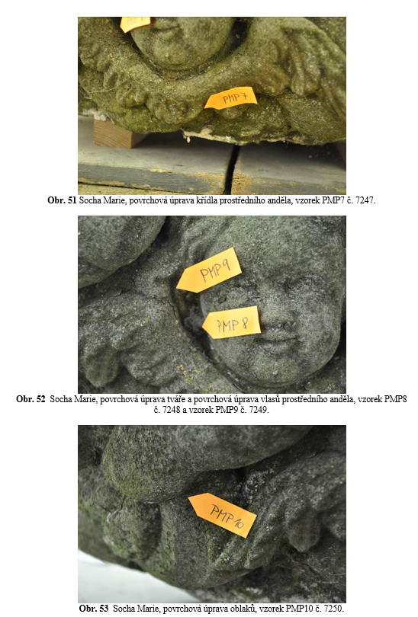  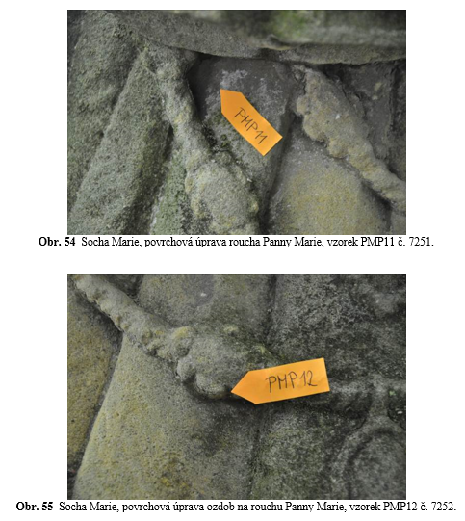
Typ díla | Socha
Typ podložky (v případě vzorků povrchových úprav / barevných vrstev) | Kámen
Datace objektu
Zpracovatel analýzy | Lesniaková Petra
Datum zpracování zprávy k analýze | 30. 3. 2014
Číslo příslušné zprávy v databázi zpráv | 2014_40

Výsledky analýzy
Výsledky materiálového průzkumu, stratigrafie povrchových úprav:

Vzorek 7245 (PMP4): dřík podstavce sochy, plošná povrchová úprava podkladu s nápisem

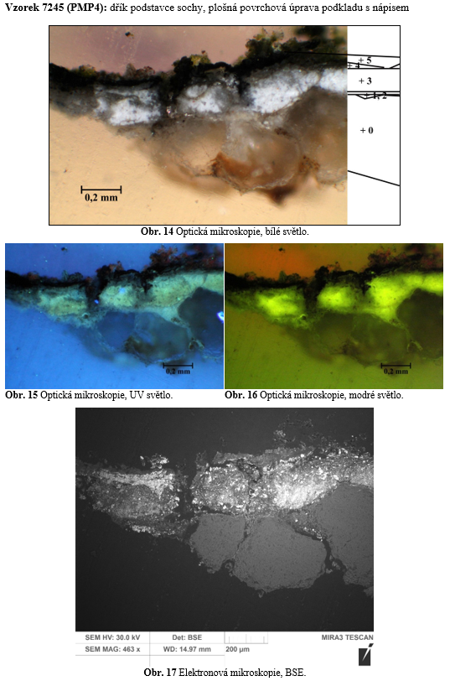

Číslo vrstvy | Popis vrstvy, optická mikroskopie | Složení vrstvy, SEM/EDX
5. | černá, další fáze zpracování povrchu | Fe, Si, Al (S, Na):  polymerní pojivo, organická čerň, patrně černý železitý pigment
4. | fragmenty bílo-šedé vrstvy, další fáze zpracování povrchu | Ba, S (Zn, Pb, S):  mletý baryt, příměs zinkové a olovnaté běloby
3. | nesouvislá bílá silná, na povrchu došeda – patrně nečistoty, UV luminiscence | Zn (Ba, Pb, S):  zinková běloba, příměs olovnaté běloby, mletý baryt, polymerní pojivo
2. | fragmenty šedo bílé vrstvy | Ca, Ba, S, Pb:  mletý baryt, olovnatá běloba, uhličitan vápenatý, polymerní pojivo
1. | fragmenty hnědo béžové vrstvy | Ba, S:  mletý baryt, patrně nečistoty, polymerní pojivo
0. | hornina | Si: křemenná zrna

Na povrchu horniny byly zaznamenány fragmenty hnědo-béžové vrstvy 1 s mletým barytem. Následují bílé až bílo-šedé vrstvy 2-4, přičemž vrstva 3 je pigmentována zinkovou bělobou. Nejmladší povrchovou úpravou je černá vrstva 5.

Souhrn:

Podstavec s textovým polem:
Nejstarší dochovanou úpravou patky podstavce (vzorek 7242, PMP1) je béžová nebo bílá vrstva. Následují vrstvy šedé, zelené, pravděpodobně bílé a okrové barevnosti. Vzorek obsahuje fragment horniny.
Nelze rozhodnout, zda byla nejstarší dochovaná barevnost v ploše podstavce (vzorek 7243, PMP2) béžová nebo bílá. Následují vrstvy bílé a šedé barevnosti, nejmladší povrchovou úpravou je vrstva plátkového zlata s okrovým podkladem. Stratigrafie povrchových úprav je srovnatelná se vzorkem z patky podstavce 7242 – PMP1.
Nelze rozhodnout, zda je nejstarší dochovanou povrchovou úpravou rámečku textového pole (vzorek 7244, PMP3) béžová vrstva nebo vrstva zlacení s podklady. Rámeček byl opakovaně zlacen plátkovým zlatem na bílé až šedé nebo žluté podklady.
Na vzorku z plochy textového pole (vzorek 7245, PMP4) nebyl zaznamenán základní materiál (hornina). Byly zde zachyceny béžová, bílé, šedá a černá vrstva.
Na vzorku odebraném z písma (vzorek 7246, PMP5) nebyl zachycen základní materiál (hornina). Vzorek obsahuje nejprve fragment černé vrstvy s šedým podkladem. Následují tři fáze zlacení nanesené na bílé a žluté podklady. První a třetí zlacení bylo provedeno plátkovým zlatem, druhé stříbření hliníkovou fólií. Nejmladší zaznamenaná vrstva je černé barvy.

Oblaka s hlavami andílků:
Nejstarší dochované povrchové úpravy křídla anděla (vzorek 7247, PMP7) jsou fragmenty hnědé vrstvy, následují vrstvy bílých a šedých odstínů. Nábrus neobsahuje fragmenty horniny. U nejmladších vrstev se vyskytuje okrová barevnost a zlacení plátkovým zlatem s podklady.
Vzorek odebraný z tváře andílka (vzorek 7248, PMP8) obsahuje na křemenných zrnech horniny nejprve šedou vrstvu, následuje několik bílých povrchových úprav.
Na vzorku z vlasů andílka (vzorek 7249, PMP9) nebyly zaznamenány fragmenty horniny. Nejstarší povrchovou úpravou je pravděpodobně fragment vrstvy šedého odstínu. Následuje zlacení plátkovým zlatem na bílém a žlutém podkladu, vrstvy šedé a okrové barevnosti. Nejmladší povrchovou úpravou je zlacení plátkovým zlatem provedené na bílém a okrovém podkladu.
Nejmladší dochované vrstvy na vzorku z oblak (vzorek 7250, PMP10) jsou bílé až béžové, následuje opakované stříbření hliníkovou fólií nanesenou na bílé až našedlé podklady. Mladší povrchové úpravy jsou šedých a okrových odstínů.

Roucho Panny Marie:
Vzorek odebraný z roucha Panny Marie (vzorek 7251, PMP11) obsahuje na zrnech horniny bílou, šedou a nejmladší okrovou povrchovou úpravu.
Na ozdobě roucha (vzorek 7251, PMP11) byly zaznamenány tři vrstvy zlacení plátkovým zlatem nanesené na bílé a šedé podklady. Nelze však vyloučit, že je nejstarší dochovanou povrchovou úpravou fragment šedé nebo okrové vrstvy.

Závěr:

Ze studia stratigrafie povrchových úprav vyplývá, že byla socha Panny Marie s podstavcem několikrát povrchově upravována. Mikroskopickým průzkumem fragmentů polychromie bylo pravděpodobně odhaleno minimálně pět časových fází výtvarného zpracování povrchu objektu. Zjednodušeně lze získané poznatky shrnout do následujících bodů:

- některé vzorky obsahují přímo na povrchu horniny (pískovce) fragmenty nejstarších dochovaných, převážně béžových a bílých vrstev, přičemž nelze ve všech případech jednoznačně rozhodnout, zda byly tyto vrstvy samostatně pohledově prezentovány nebo měly sloužit jako podklady pro následující povrchové úpravy,

- celkově se barevnost povrchových úprav omezuje zejména na odstíny šedé, bílé a žluté barvy, zlacení či stříbření,

- zlacení je provedeno plátkovým zlatem na bílé, šedé a žluté podklady, vyskytuje se především na vybraných částech objektu (ozdoba roucha Panny Marie, písmo a rámeček na dříku podstavce sochy, vlasy anděla), dále je zlacení plátkovým zlatem nejmladší povrchovou úpravou plochy dříku a křídla prostředního anděla,

- stříbření hliníkovou fólií bylo zaznamenáno na vzorku odebraného z oblaků, kde se pravděpodobně vyskytují dvě časové fáze stříbření, dále potom tvoří jednu z mladších fází povrchových úprav písma,

- v barevných vrstvách se převážně vyskytují následující pigmenty, případně plniva:
bílé: mletý baryt, olovnatá běloba, zinková běloba, uhličitan vápenatý
žluté: žluté okry, chromová žluť, pravděpodobně masikot
černé: organická čerň.

Přesné určení barevného zpracování povrchu objektu, ať už původní polychromie či sekundárních vrstev, není z dochovaných fragmentů povrchových úprav možné. Na základě provedeného průzkumu stratigrafie povrchových úprav byl učiněn alespoň přibližný odhad barevného zpracování povrchu objektu v některých časových etapách (Příloha, Tab. 2).

Ve vzorku odebraném ze spodní části soklu byl zjištěn z hlediska rizika poškození minimální obsah síranových, chloridových a dusičnanových aniontů. S přihlédnutím na dobrý stav objektu a v rámci dalších souvislostí lze předpokládat, že nebude nutné provést odsolovací zásah.

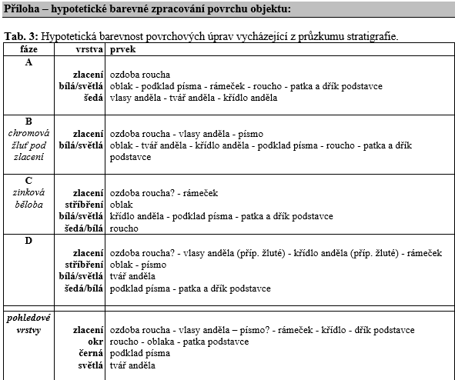

Fotodokumentace analýzy

